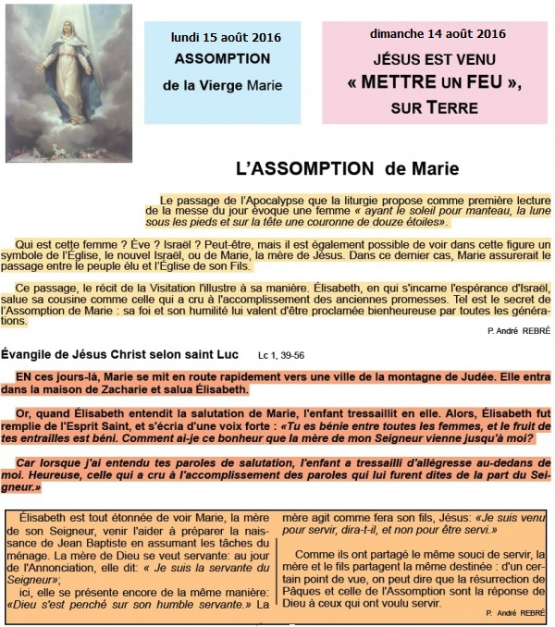
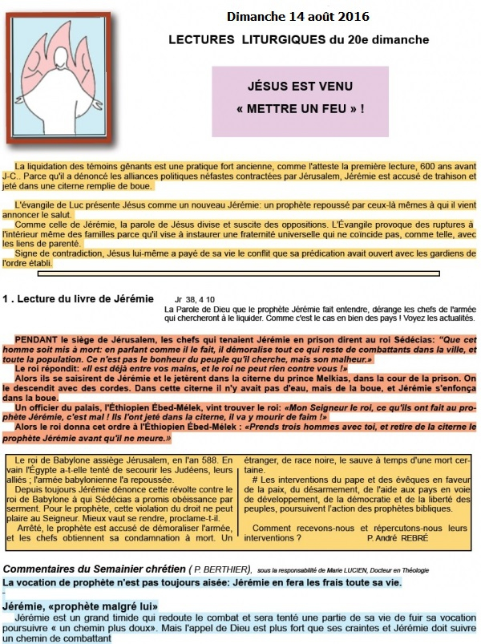

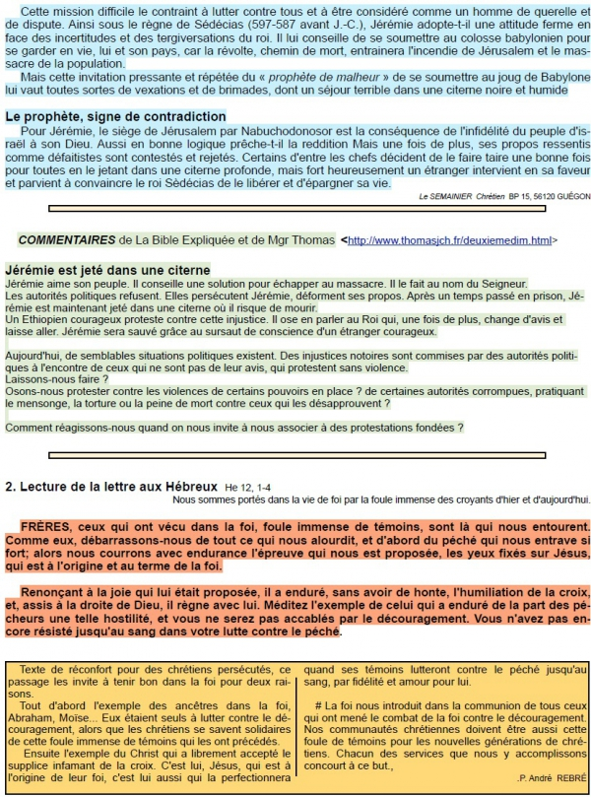
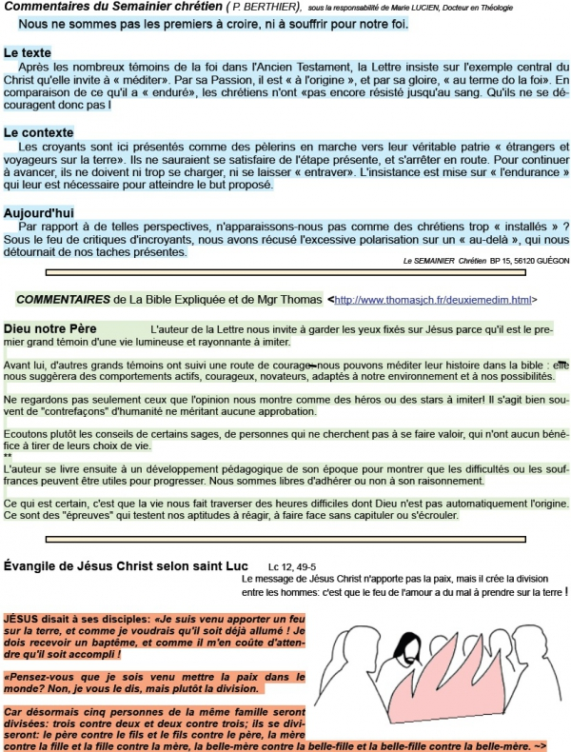
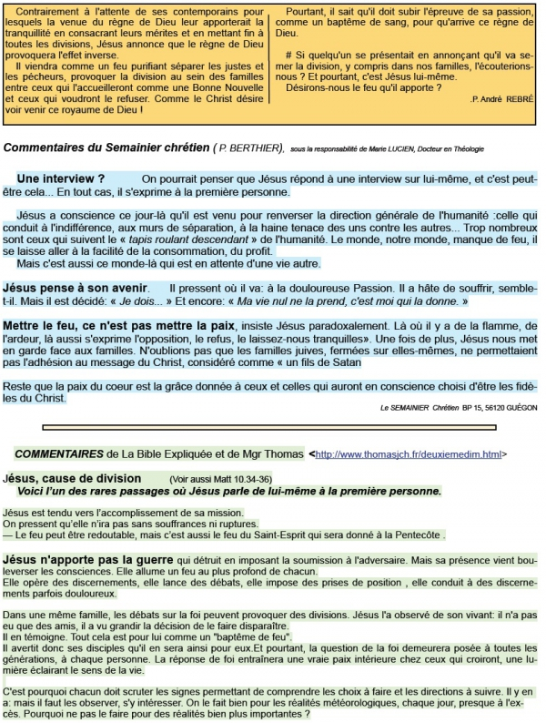
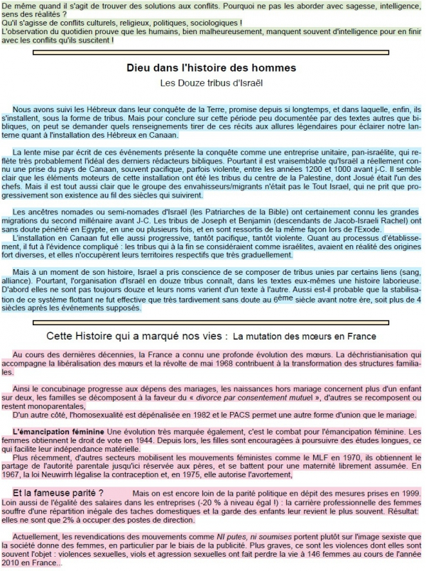
IDEES POUR HOMELIE 20ème Dimanche ord C 14 08 2016

Jr 38 Ps 39 He 12, 1-4 Lc 12, 49-53
FAUSSE PAIX , VRAIE GUERRE!

FIL CONDUCTEUR :

Il était nécessaire de dénoncer la fausse paix hypocrite et de démasquer l'horrible vraie guerre!
Avec Jésus, c'est chose faite, très clairement, dans la Parole de ce dimanche. Jésus réveille son auditoire (et nous aussi peut-être), en parlant du feu qu'il est venu porter sur la terre et en précisant que ce feu est en relation avec le baptême de sang (sur la croix), par lequel il va remettre l'humanité sur le chemin de l'Amour et du Bonheur, dans la Paix véritable!

Principaux points :
- Ce "feu", c'est un feu d’amour qui veut embraser la terre, pas un feu destructeur comme celui de l'Alberta, au Canada, cette année, mais plutôt protecteur, comme les contre-feux qu’allument les pompiers pour arrêter l’incendie.
- Et, de fait, c'est ce feu d'Amour qui va nous réveiller de la torpeur béate dans laquelle la fausse paix du monde nous endort, sans méfiance.
- La vraie paix, ce n’est pas une sorte de cadeau que Dieu nous envoie sur un plateau d’argent avec un ruban rose autour et qu’il n’y a plus qu’à ouvrir pour en profiter ! La paix, c’est une oeuvre ardue, à construire, à partir de ces valeurs que Dieu nous indique comme essentielles et que le monde a voulu brader …car elles l'empêchent de faire ses œuvres mauvaises. ! Le "monde" a voulu substituer, aux valeurs de Dieu, ses propres valeurs de "pacotille"! C'est d'ailleurs ce que le cardinal Vingt Trois a déclaré dernièrement à Notre Dame …et qui n'a pas plu à tous ceux qui prétendent bâtir la paix sans Dieu voir contre Lui. Ceux là se perdent en conférences, discussions à n’en plus finir, mensonges, illusions, hypocrisie.
- La guerre larvée dont nous parle Jésus, qui divise les familles en "pour" ou "contre" cet Amour, que Jésus nous propose comme Valeur suprême, c'est déjà le signe que le monde n'est pas dans une paix véritable
- C'est avec étonnement que les braves gens voient se lever, au milieu d'eux, à leur insu, des adversaires résolus de l'Amour, promoteurs de la haine et d'une guerre véritable, sans merci, semant la terreur aveugle!
- Face à cette fausse paix du "monde", celle qu'apporte Jésus est basée sur ces valeurs "divines" qui découlent de l'Amour dont la Source n'est autre que le Dieu Un et Trine des chrétiens! Cette vraie paix se construit avec des efforts souvent difficiles, de la sueur, des larmes, des sacrifices, du renoncement…et donc, surtout, avec beaucoup d’Amour.

Michel ANDRE, diacre jeannemichel.andre@gmail.com

BLOG http://puzzlebondieu777. over-blog.com

